### 先在页面中设置表单，和提交项

###### 这里的表单提交运用的是struts框架封装的表单标签

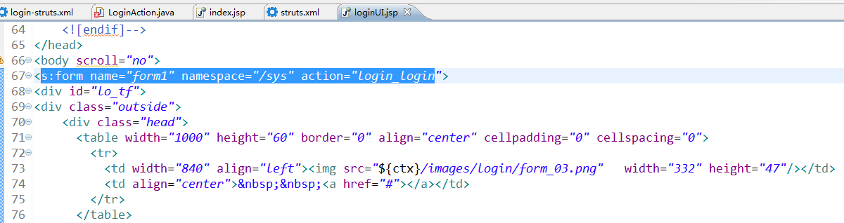

###### 账号：



###### 密码：



###### 提交：



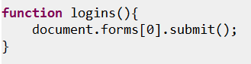

### 在action类中接收数据，创建方法

###### 创建前台接收对象



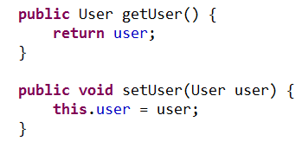

###### 设置回显变量



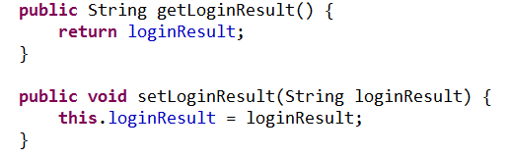

### 创建相应方法，注册service



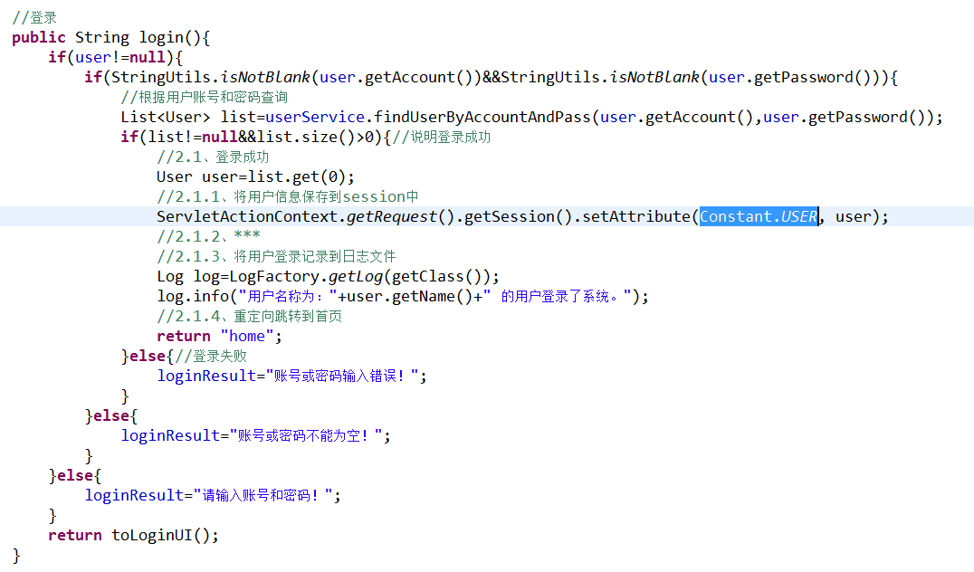

###### 这里的session中user的名称最好要用常量，这样有利于不和其他功能产生的session重复

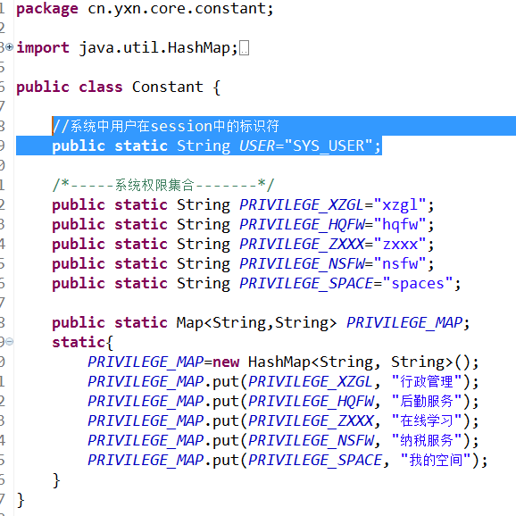

### serviceImpl实现查询方法

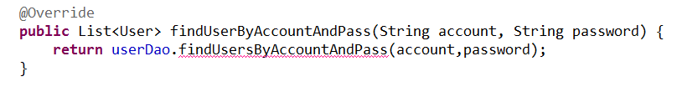

### 在dao类中添加相应方法



### 在daoimpl中实现该方法

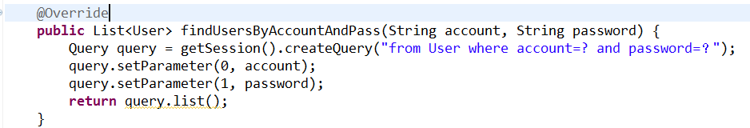

### 在struts配置文件中，配置返回结果

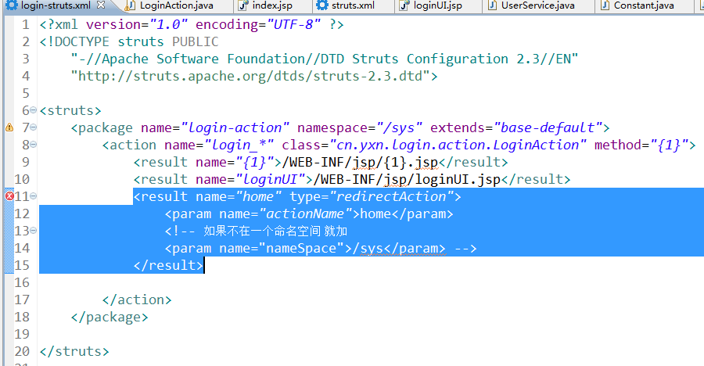

###### 这个返回结果是重定向所以type="redirectAction"，注意上面的注释！！！<!——…..——>

###### 去掉前面的红叉

右击struts配置文件——>myeclipse——>Exclude…

### 错误回显到页面



### 将session中的用户名和密码添加到各个页面显示

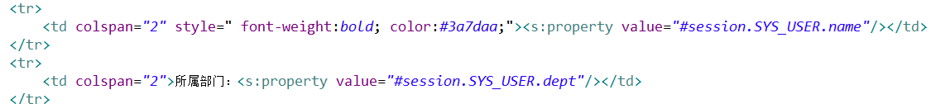

###### 头像：

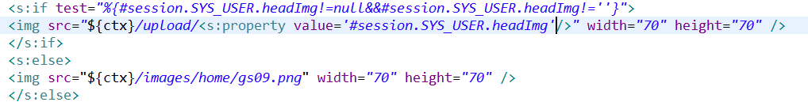

### 注销

###### 在action中创建注销方法

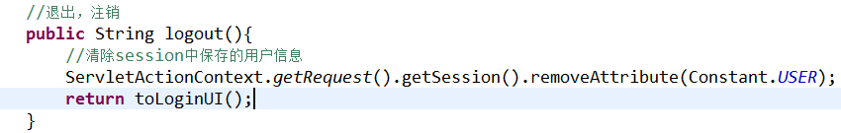

###### 页面退出链接



### 创建登录过滤器，参考：登录过滤器.png

###### 像登录请求是直接放行的！

###### 创建filter类实现filter接口

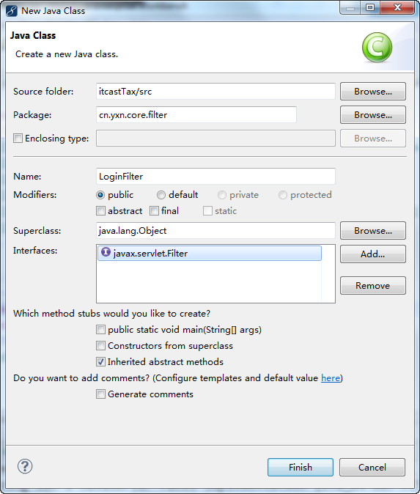

###### 按需求实现方法

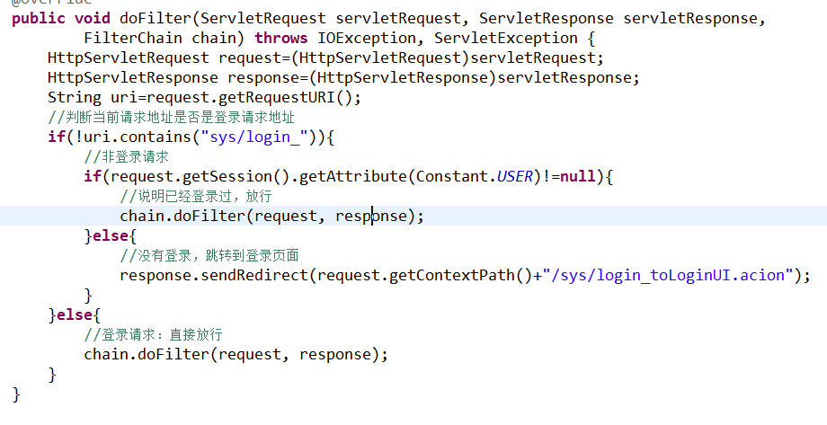

###### 在web.xml注册过滤器

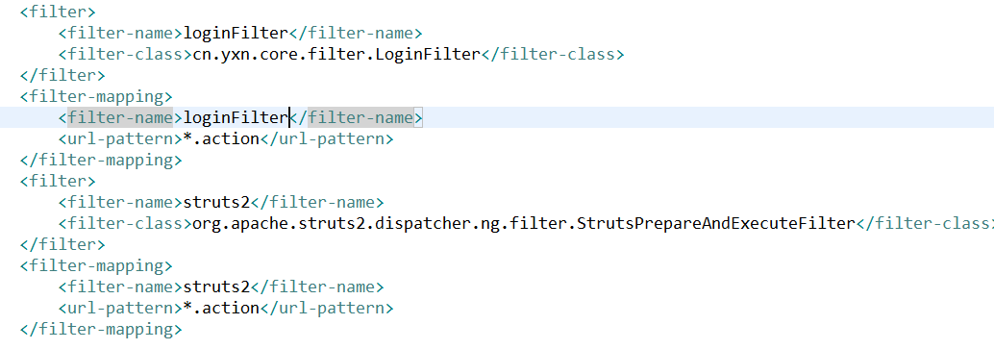

###### 注意放在struts的前面，不然就失效了！